物理部分
二、选择题（每小题3分，共30分。在每小题给出的四个选项中，只有一项符合题目要求，请选出并在答题卡上将该项涂黑）
- 下列对一名中学生的有关数据估测合理的是
- 身高约为1.7m B. 质量约为50㎏[来源:Z+xx+k.Com]
C. 体温约为20℃ D. 手掌宽月为10cm
- 在校园艺术节上，小梦为全校师生演奏了享誉海内外的二胡名曲《二泉映月》。下列有关小梦二胡演奏的说法正确的是
- 二胡弦停止振动弦还会发声 B. 二胡声能在真空中传播
C. 二胡声是通过空气传入人耳的 D. 二胡声一定不会成为噪音
- 他，19岁进入剑桥大学，靠为学院做杂物的收入支付学费。他的伟大成就——光的色散、惯性定律、万有引力定律和微积分学等，为现代科学的发展奠定了基础。当人们赞誉他是，他却说：“那是因为我站在巨人的肩膀上”。为了纪念他对科学发展作出的巨大贡献，人们用它的名字命名了下列哪个物理量的单位
- 力 B. 压强 C. 电流 D. 电阻
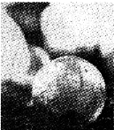
- 同学们都玩过肥皂泡泡，如图所示是小梦同学在-9℃的室外玩肥皂泡泡是拍摄的照片。他发现肥皂泡泡在很冷的室外会迅速结冰，掉落在地面如同散落的玻璃球，神奇极了。对这一现象包含的物物态变化及吸放热情况判断正确的是
- 这是凝固现象，需要放热 B. 这是凝固现象，需要吸热
C. 这是凝华现象，需要吸热 D. 这是凝华现象，需要放热
- “注意安全，珍惜生命”是大家的共同心愿。下列一些做法符合用电安全的是
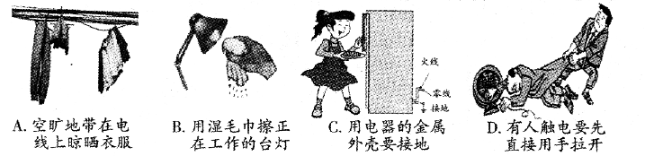
16. 在资治通鉴中记载“人以铜为镜，可以正衣冠;以古为镜，可以见兴替”。表明我们的祖先就会用磨光的铜面做镜面，观察自己的像。人在铜镜中所成的像是
- 缩小的实像 B. 等大的实像 C. 放大的虚像 D. 等大的虚像
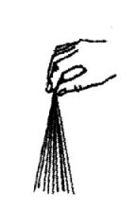
- 如图所示，把一根塑料绳的一端扎紧，从另一端死开许多细丝，用干燥的手从上向下捋几下，发现细丝张开了。下列分析正确的是
- 细丝张开的原因是带了异种电荷互相吸引
- 细丝张开的原因与验电器的工作原理相同
- 细丝带了电是通过摩擦的方法创造了电荷
- 细丝带上了电的实质是分子在物体间的转移
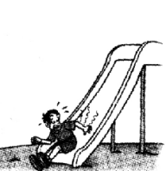
- 如图所示，滑滑梯是我们儿时喜欢的游戏，下列对小梦滑滑梯过程分析正确的是
- 下滑过程中，小梦相对地面是静止的
- 下滑过程中，小梦的动能转化我重力势能
- 小梦躺着比坐着下滑受力面积大，见笑了摩擦力
- 下滑过程中，所有的力突然全部消失，小梦将做匀速直线运动[来源:Z_xx_k.Com]
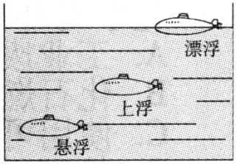
- 海权握，国则兴，建设一支强大的海军是实现中国梦的有力保障，潜水艇是海军的战略重器。如图所示是我国海军某舰队的“强国号”潜水艇在海中悬浮、上浮、漂浮训练过程下列对此潜艇分析正确的是
- 上浮过程中所受浮力逐渐变大
B. 悬浮和漂浮是所受的浮力相等
C. 漂浮时排开的海水所受的重力最小
D. 漂浮是潜艇底部所受海水压强最大
- 甲醛对人体的危害非常严重，因此装修房屋时检测甲醛污染指数非常重要。“创新”小组的同学们设计了甲醛监测设备，原理如图甲所示。电源电压恒为3V，R₀为10Ω的定值电阻，R为可以感知甲醛污染指数的可变电阻，污染指数在50以下为轻度污染，50~100间为中度污染，100以上为重度污染，以下分析正确的是
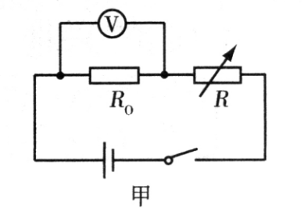
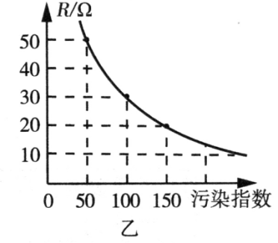
- 污染指数越小，电压表示数越大
- 电压表示数为1V时，属于重度污染
- 污染指数越大，电流中消耗的总功率越大
- 污染指数为50时，电压表示数为2.5V
物理部分
七、填空题（每空1分，共8分）
29. 物理应用广泛，广告中也常蕴含着物理知识。例如：“你觉得美味，别人呢？”倡议人们不要在公交、地铁上用餐，因为食物气味会弥漫在整个车厢，这是 现象；又如“开发新型能源，共创碧水蓝天”。太阳能等新型能源的开发利用是解决社会发展的能源危机、环境污染、气候变化等问题的必由之路，太阳能属于 （选填“可再生”或“不可再生”）能源。
30. 利用法拉第发现的 现象发明了发电机，开辟了电气化的时代。当今互联网、手机的广泛引用正在日益改变着人们的生活，手机通过 （选填“超声波”或“电磁波”）传递信息
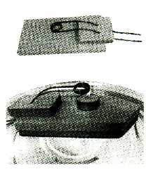
31. “科技给我力量，创新伴我成长”。在刚刚结束的学校科技创新节活动中，“创新”学习小组的同学们用一只蜡烛使小汽艇开动起来，获得创意一等奖。同学们展示了制作过程：用中空铜管在高温下弯曲成螺旋状制成发动机，用双面胶发动机黏在塑料泡沫船体上。然后将铜管里注满水，把汽艇放入水池中，点燃放在螺旋状铜管下的蜡烛，铜管中的水杯加热后管内压力变小，池中的水就会从管外流入管内。如此一来，铜管内的水再次被加热，反复进行，汽艇就不断前行。
请你阅读上述“制作过程”，回答下列问题：
（1）蜡烛汽艇发动机把内能转化为 能；铜管内水沸腾后产生的水蒸气推动管内水猛烈向后喷出时，喷出去的水就会给汽艇一个向前的力，这是因为物体间力的作用是 。汽艇铜管中的水喷出后，管内压力变小，在 作用下，池中的水从管外流入管内。
（2）如何提高汽艇运动的速度，请你给“创新”小组的同学们提出一条合理的建议：

八、分析交流（32小题2分，33小题4分，共6分）
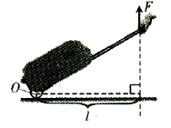
32. 如图所示，分析人拉着拉杆旅行箱静止在水平地面上的情景，O是轮子的转轴。以O为指点，请你画出拉力F的力臂。

33.
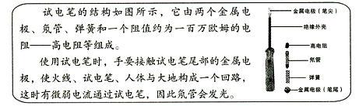
使用试电笔时，人体通过试电笔与火线相连，为什么没有触电事故发生呢？阅读以上资料请你在小组合作交流时给有疑惑的同学讲解其中的道理。

九、实验探究（34小题5分，35小题4分，36小题6分，37小题6分，38小题4分，39小题3分，共28分）
34. 在“探究凸透镜成像的规律”实验中：[来源:学§科§网]
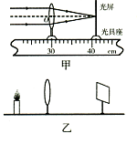
（1）如图甲所示，一束平行主光轴的光线经凸透镜后，在光屏上形成一个最小、最亮的光斑，说明凸透镜对光具有 作用，该凸透镜焦距是 cm。
（2）为了能使像始终成在光屏中心位置，要调整烛焰、凸透镜和光屏的中心大致在 。如图乙所示的位置示意图，在光屏上得到了一个清晰的像，这个像是倒立、 （选填“缩小”或“放大”）的实像，应用此成像规律可制成 。
35. “创新”小组的同学们在探究水沸腾时，观察到水沸腾时温度为98℃。完成该试验后，小组同学往水中加入一定量的盐继续探究。当盐水温度接近90℃时，开始每隔0.5min记录一次温度，记录数据如下表所示：
时间/min | 0 | 0.5 | 1 | 1.5 | 2 | 2.5 | 3 | 3.5 | 4 | 4.5
温度/℃ | 88 | 91 | 94 | 97 | 100 | 102 | 102 | 102 | 102 | 102
（1）实验时，当看到盐水中有大量气泡不断上升、 （选填“变大”或“变小”），到液面破裂开来，里面的水蒸气散发到空气中，就表明盐水沸腾了。由上表可知盐水的沸点为 ℃。继续给沸腾的盐水加热，盐水的温度会 （选填“升高”、“不变”或“降低”）。
（2）老师认为“创新”小组的实验发现很有价值，还可以继续深入探究，请你提出一个值得深入探究的问题： 。
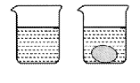
36. 中国80后小伙杨光硕利用电商平台，把家乡的土鸡蛋推向全国市场。土鸡蛋比普通鸡蛋营养价值高，那土鸡蛋的密度是不是也比普通鸡蛋大呢？小梦从网上购买了家乡的土鸡蛋，与学习小组的同学们一起测量土鸡蛋的密度。他们找来一架天平和一盒砝码，但缺少量筒，于是又找来一个烧杯、胶水滴管和一些水。他们利用这些仪器测量土鸡蛋的密度，请你和他们一起完成实验。
（1）把天平放在 台上，把游码放到标尺左端的 处，调节天平的 ，观察到指针指在 表示衡量平衡。用调节好的天平测出一颗土鸡蛋的质量m₀。
（2）如图所示，设计测土鸡蛋体积的步骤如下：
①在烧杯中装入矢量的水，并在水面的位置坐好标记，用天平测出烧杯和水的总质量m_{1；}
②把土鸡蛋轻轻放在装有水的烧杯中，倒出超过标记处的水，并用胶头滴管使烧杯中的水面恰好到标记处，再用天平测量此时烧杯、水和土鸡蛋的总质量m₂；
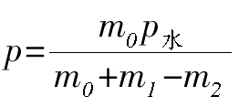
（3）土鸡蛋的密度表达式是（用所测量的物理量符号表示，水的密度p_{水}）。实验结束后，有同学发现土鸡蛋有一定吸水性，则所测量的密度值将 （选填“偏大”或“偏小”）。
37. 在“测量小灯泡的电功率”实验中，小灯泡额定电压为2.5V（电阻值约为5Ω）。
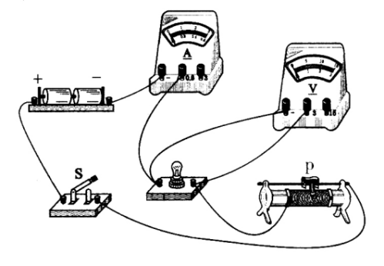
（1）请你用笔画线代替导线，将图甲中的实物电路连接完整。
（2）连接好电路后闭合开关，发现小灯泡不亮，电流表有示数，电压表无示数，则出现故障的原因是 （选填“小灯泡断路”或“小灯泡短路”）。
（3）故障排除后，闭合开关，移动滑动变阻器滑片P到某处时，电压表示数为2V，为了测量小灯泡的额定功率，应将滑片P向 （选填“左”或“右”）端移动，使电压表示数为2.5V，此时电流表指针位置如图乙所示，则小灯泡的额定功率为 W。
（4）若此实验中电流表坏了，为了测出小灯泡的额定功率，小组同学们增加了一个R₀=5Ω的定值电阻，设计了如图丙所示的电路和如下实验方案：
①调节滑片，使电压表的示数为小灯泡的额定电压；
②保持滑片位置不变，只将电压表a点该接到c点，测出定值电阻R₀两端的电压U₀，通过计算就可得到小灯泡的额定功率。[来源:Zxxk.Com]
请你指出该设计方案中存在的问题：
38. 小梦乘坐竖直升降电梯从一楼到六楼，刚上升时有一种向下沉的的感觉，快到六楼时却有一种向上飘的感觉。小梦猜想这种感觉应该与人对电梯地板的压力大小有关。于是小梦把压力传感器放在电梯地板上，将一物体放在压力传感器上，探究电梯上升过程中压力传感器示数变化，每隔1s记录一次数据，记录数据如下表所示：
时间t/s | 0 | 1 | 2 | 3 | 4 | 5 | 6 | 7 | 8 | 9 | 10 | 11
压力F/N | 10.0 | 11.5 | 11.0 | 10.5 | 10.0 | 10.0 | 10.0 | 10.0 | 9.5 | 9.0 | 8.5 | 10.0
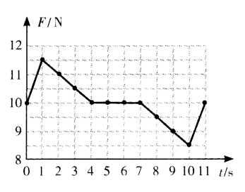
（1）根据上表数据，请在图中绘制出电梯整个上升过程中压力传感器示数F随时间t变化的图象。
（2）分析图象可知物体的重力为 N，由图象还可以获取的信息有 （写出一条即可）。

39. 如图所示是小梦从市场上买来的磁铁魔术玩具，它呈橄榄球形。两个橄榄球形磁铁抛起来后，在空中就会相互吸引、碰撞，发出类似蛇叫的清脆响声，故又名“响尾蛇蛋”。小梦想知道这个磁铁的磁极在哪儿呢？请你设计实验帮助小梦解决问题：
（1）写出你选用的实验器材：
（2）简述实验过程及现象：
。
十、综合应用（共8分。解题过程要有必要的文字说明、计算公式和演算步骤，只写最后结果不得分）
40. 如图甲所示是小梦家新购买未拆封的电热水器，他发现包装箱上有一铭牌，如图乙所示。待电热器安装完毕注满水后，他关闭了家中的其他用电器，只让电热水器工作，观察到家里的电能表（如图丙所示）的转盘1min转了20圈，电热水器中的水从15℃升高到35℃用了40min。请你结合包装箱上的铭牌和电能表实物图提供的有关参数信息解决以下问题。
[p_{水}=1.0×10³kg/m³，g取10N/kg，c_{水}=4.2×10³J/（kg·℃）]
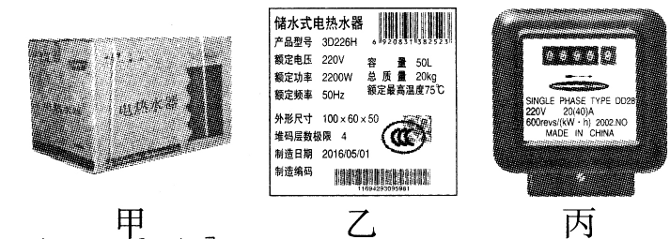
问题一：铭牌上标有“堆码层数极限4”，指包装箱平放时最大堆放层数为4，超过则可能把最底层包装箱压坏。根据包装箱尺寸计算平放时底面积为0.6m²，如果在水平地面上整齐平放堆放4层装有电热水器的包装箱，求上面3层包装箱对最下层包装箱的压强；
问题二：工人师傅把一个装有热水器的包装箱从地面匀速搬到10m高的小梦家，求工人师傅对包装箱所做的功;
问题三：求电热水器中的水从15℃升高到35℃吸收的热量；
问题四：求电热水器的实际功率和加热效率。

